***NEWS RELEASE***　　　　　　　　国土交通省 神戸運輸監理部

令和６年１０月２２日資料配布

海事振興部　船舶産業課



こうべぇ

１４：００発表

**「海の駅」「救命胴衣膨張体験」等を紹介**

**「関西フローティングボートショー２０2４」**

**大盛況のうちに終了**

**神戸運輸監理部では、令和6年10月18日（金）・19日（土）・20日（日）に、新西宮ヨットハーバーにて開催された「関西フローティングボートショー2024」にブースを出展し、海事思想の普及のための情報提供等を行いました。**

**10月18日（金）に****は「C to Sea プロジェクト」*のご当地アンバサダーである「KRD8」のメンバー4名が来場しました。**

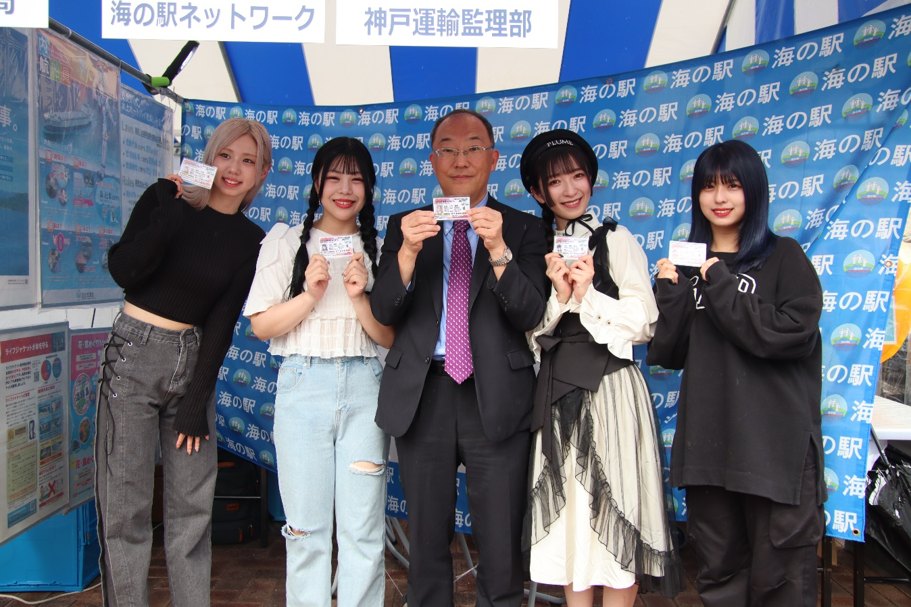

**左から穂花花帆さん、菅原未結さん、臼井監理部長、宮脇舞依さん、桜井みるさん**

神戸運輸監理部長臼井よりＫＲＤ８のメンバーに「小型船舶操縦免許証」のレプリカを配布。来場者数は３日間で計３,９００人。神戸運輸監理部ブースでは、海に親しんでいただくため、「海の駅」や兵庫県内にある「海」に関する情報を展示している施設等を紹介する「兵庫海博倶楽部」等の資料を配付するとともに、子供達には「小型船舶操縦免許証」のレプリカを計８０枚作成・交付しました。

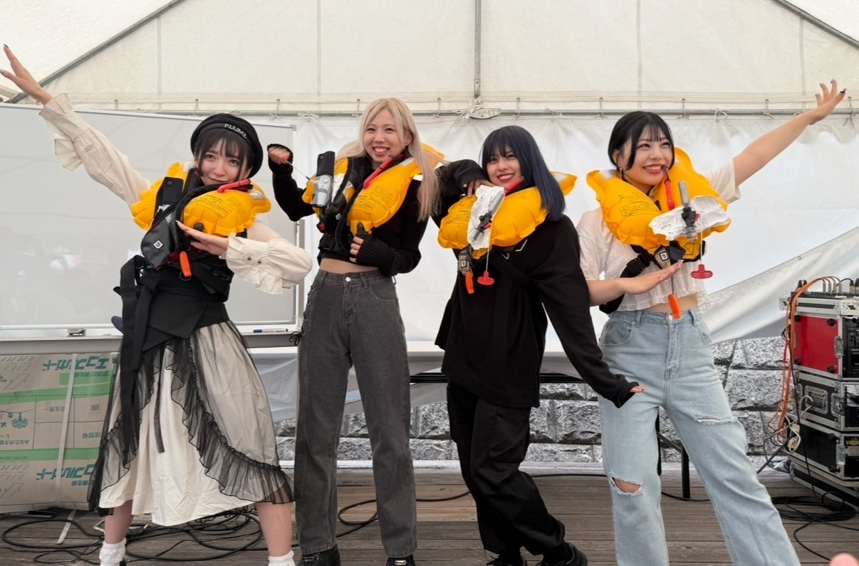

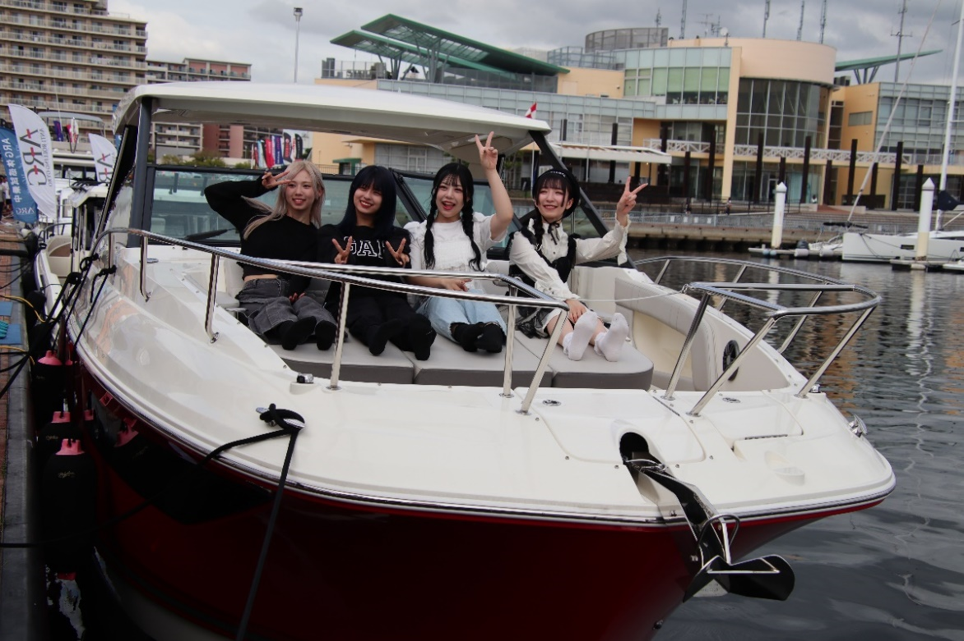

ＫＲＤ８のメンバーに、実際にライフジャケット着用体験や様々なプレジャーボートに乗っていただき、船の世界の魅力を体験してもらいました。「海の駅って何？」のインタビューも行いました。（このショート動画は神戸運輸監理部Ｘに投稿しています。）

海の駅　<https://x.com/MLIT_KOBE/status/1847225333252235374>　体験乗船<https://x.com/MLIT_KOBE/status/1847602979177996477>

救命胴衣着用h[ttps://x.com/MLIT_KOBE/status/1847836044399693852](https://x.com/MLIT_KOBE/status/1847836044399693852)　レプリカ贈呈<https://x.com/MLIT_KOBE/status/1847151197360476427>

|  |  |  |
| --- | --- | --- |
| 配布先 |  | 問い合わせ先 |
| 神戸海運記者クラブ | 神戸運輸監理部　海事振興部　船舶産業課  担当：長谷川、横山  電話：０７８－３２１－３１４８（直通） |
|  |  | Fax：０７８－３９２－０９１２ |



*C to Seaプロジェクト

「海に行く」「船に乗る」「海を知る」につながる、様々なアクションを起こすことで、

子どもや若者をはじめとする多くの人にとって、海や船がさらに「楽しく身近な存在」

になるような世の中を目指すプロジェクト。　　　　　　　ポータルサイト「海ココ」→

